浙江农林大学 2016 - 2017 学年第 一 学期期中考试
学院： 专业班级： 姓名： 学号：
装 订 线 内 不 要 答 题

课程名称： 高等数学Ｉ 课程类别： 必修 考试方式： 闭卷
注意事项：1、本试卷满分100分。
2、考试时间 120分钟。

题号 | 一 | 二 | 三 | 四 | 五 | 六 | 七 | 八 | 得分
得分
评阅人
一、单项选择题（在每小题的四个备选答案中，选出一个正确答案，并将正确答案的选项填在题后的括号内。每小题3分，共21分）
得分

1．下列各式正确的是： ( )
A. 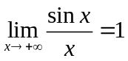 B. 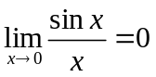 C. 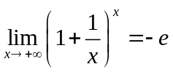 D. 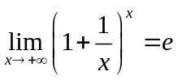
2. 当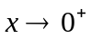时，与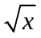等价的无穷小量是： ( )
A. 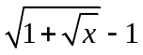 B. 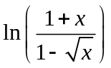 C. 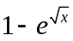 D. 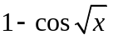
3. 设在的某邻域有定义，则它在该点处可导的一个充分条件是：( )
A.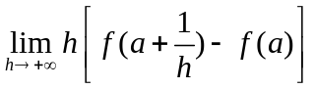存在 B. 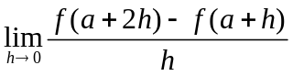存在
C. 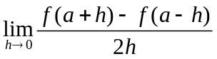存在 D. 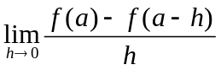存在
4. 函数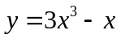在区间上的最小值是： ( )
A. 0 B. 没有 C. 2 D. 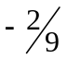
5. 函数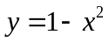在区间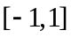上应用罗尔定理时，所得到的中值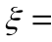 ( )
A. 0 B. 1 C.  D. 2
6．设函数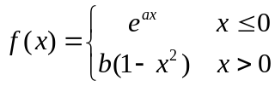处处可导，那么： ( )
A．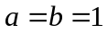 B．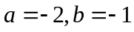 C．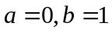 D．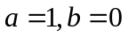
7. 设为函数的极值点，则下列论述正确的是 ( )
A．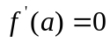 B．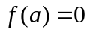 C．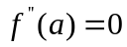 D．以上都不对
二、填空题（每小题3分，共21分）
得分
1. 极限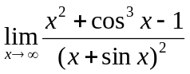= .
2．极限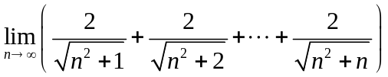=.
3.设函数f (x)=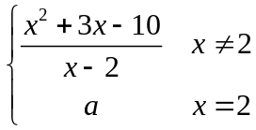在点x=2处连续，则 .
4. 函数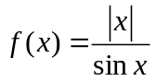的间断点为 .
5. 函数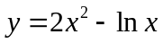的单调减区间为 .
6. 设函数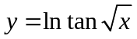，则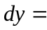 .
7．椭圆曲线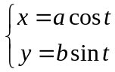 在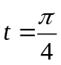相应的点处的切线方程为 .

三、求下列极限（每小题6分, 共18分）
得分
1. 求极限 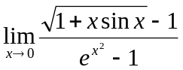

2. 求极限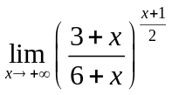

3. 求极限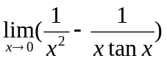

四、计算下列导数或微分（每小题分6, 共18分）
得分

1. 设函数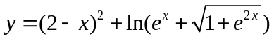, 求与.

2. 设是由方程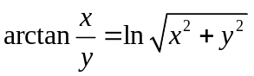确定的隐函数，求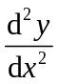.

3.计算函数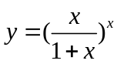的一阶导数.
五、（本题6分）求函数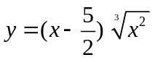的凹凸区间与拐点.
得分

得分
六、（本题6分）
设函数在上二阶可导，函数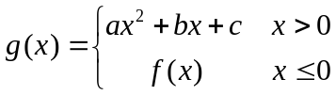 ，试确定常数的值，使得函数在点二阶可导.

七、（本题5分）证明：当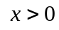时，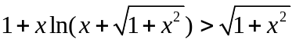．
得分

八、（本题5分）设函数在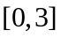上连续，在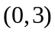内可导，且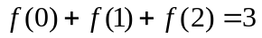，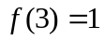.试证：必存在一点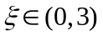，使得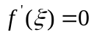.
得分

浙江农林大学 2016 - 2017 学年第 一 学期期中考试
参考答案
- 单项选择题
D B D D A C D
二、填空题（每小题3分，共21分）
1. 1 2．2； 3.7； 4.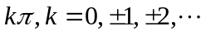 ；
5.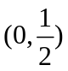； 6.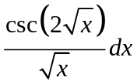 ； 7.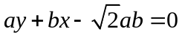
三、求下列极限（每小题6分, 共18分）
1. 求极限
解：原式= 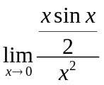 ……… 3分
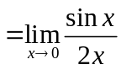 ……… 4分
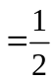 ……… 6分
2. 求极限
解：原式=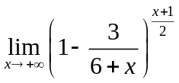 ……… 2分
=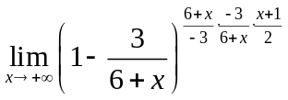 ……… 5分
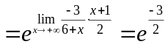 ……… 6分
3. 求极限
解：原式=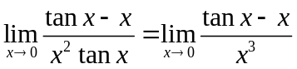……… 2分
=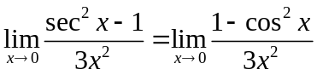……… 4分
=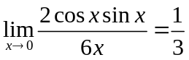……… 6分
四、计算下列导数或微分（每小题分6, 共18分）

1. 设函数, 求与.
解：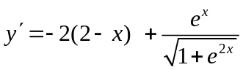……… 4分
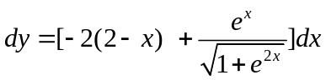……… 6分
2. 设是由方程确定的隐函数，求.
解：方程两边同时对变量求导并化简可得：
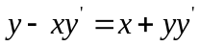 从而得到：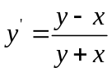 ，……… 2分
上式继续对变量求导可得： 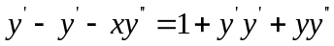……… 4分
化简上式并带入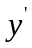可得：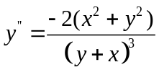 ……… 6分
3.计算函数的一阶导数.
解：两边同时取对数得：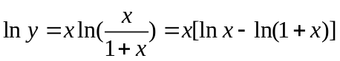………(2分)
两边同时对求导得：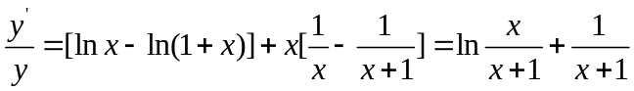………(5分)
从而得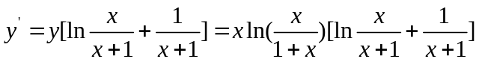 ………(6分)
五、（本题6分）求函数的凹凸区间与拐点.
解：函数的定义域为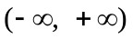，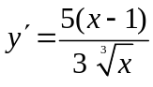，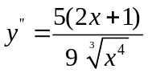
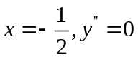，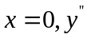不存在。 ……… 2分
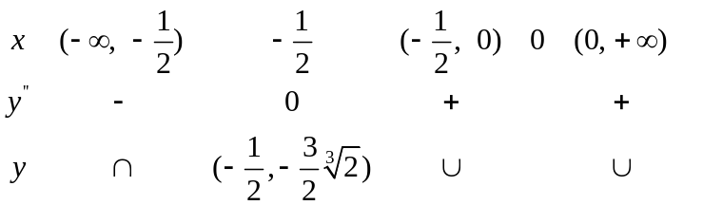
……… 4分
可知函数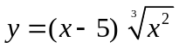在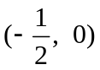和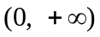上是凹的，在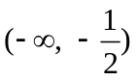内是凸的，拐点为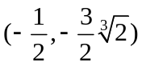. ……… 6分

六、（本题6分）
设函数在上二阶可导，函数 ，试确定常数的值，使得函数在点二阶可导.
解：因为在点二阶可导，所以，在点一阶可导、连续。
由在点连续可得：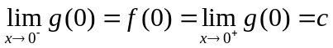，从而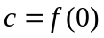……2分
由在点可导可得：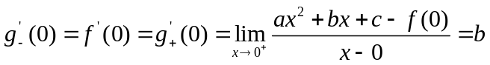，从而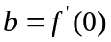……… 4分
从而可知：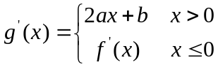
又由在点二阶可导可得：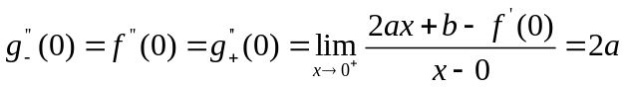，从而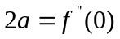……… 6分

七、（本题5分）证明：当时，．
证明：令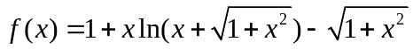，则 ……1分
因为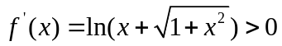，从而在时单调递增，……… 3分
从而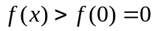，从而……… 5分

八、（本题5分）
设函数在上连续，在内可导，且，.试证：必存在一点，使得.
证明：因为函数在上连续，从而函数在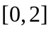上连续，
故在上有最大值和最小值，分别设为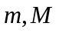，
于是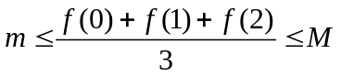，……… 2分
从而由介值定理可得，至少存在一点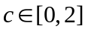，
使得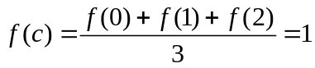，……… 3分
可验证在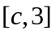上满足罗尔定理的条件，
故存在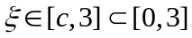，使得.……… 5分

